2021/2022 évadterv

Moliér: Képzelt beteg 2021 május 20. 19:00 2021 december 8. 17:30
Hadar Galron: Mikve 2021 június 9. 16:15 2022 január 12. 17:45
Madách Imre: Az ember tragédiája 2021 július 30. 18:30 2022 február 2. 18:00
Szophoklész: Élektra 2021 augsztus 3. 19:00 2022 március 22. 16:50
Katona József: Bánk bán 2021 szeptember 8. 20:00 2022 április 4. 17:00
Schwechtje Mihály: Az örökség 2021 október 26. 17:30 2022 április 30. 18:15

Az előadásokról

Képzelt beteg
Moliére komédiája egy jómódú, francia család életébe enged betekintést, melynek mindennapjait a családfő, Argan hipochondersége nehezíti meg. Ezen tulajdonsága készteti Argant arra is, hogy lányát, Angyalkát egy orvossal való házasságba kényszerítse, mondván: az majd gyógyíthatja, ha valami baj adódna. Angyalka szíve viszont már másé és kétségbeesetten próbálja megakadájozni apja tervét párjával és testvérével együtt, ami természetesen rengeteg komikumot szül.

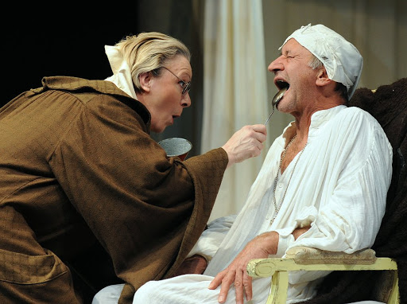

Mikve
A mikve rituális fürdő, ahol az ortodox zsidó nők megmerítkeznek, és ezáltal megtisztulva térnek vissza otthonukba, hogy teljesítsék házastársi kötelességüket. Az ide járó asszonyok ugyan tastüket szabadon feltárják a megtisztuláshoz, lelkükben annál inkább elrejtik olykor megbotránkoztató titkaikat.
Mi történik akkor amikor a hit nevében éppen magáról az emberről, az emberségről feledkezünk meg? És egyáltalán létezik olyan ember, akinek minden tette, minden tulajdonsága, minden gondolata megfelel az elvárásoknak? Ha másokat megbélyegzünk, azzal el tudjuk magunkról terelni a figyelmet?
Mit jelent a hit és vajon meddig korlátozhat minket? Lázadhat egy ortodox, kötött nő társai és saját bezárt élete ellen? Hadar Galron színdarabja az emberségesség és a szabadságvágy drámája.

Az ember tragédiája
Mi az élet értelme? Egyáltalán van értelme? Ezt a nagy kérdést járja körbe Madách Imre Az ember tragédiája című drámai költeménye. Lucifer az emberiség egész történelmén vezeti végig Ádámot, hogy bebizonyítsa neki az élet értelmetlenségét. Látnak fényes és sötét korokat, sok sikert, sok kudarcot, még számunkra is utópisztikus világokat, jövőbeli lehetőségeket, de végül Lucifer beteljesíti akaratát vagy Ádám az élet és Isten mellett marad?
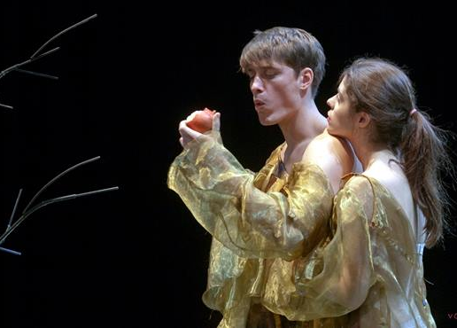

Élektra
A mükénéi mondakörből a Pelopidák történetét idézi Szophoklész méltán híres műve, az Élektra. Címadója Agamemnón és Klütaimnésztra egyik gyermeke. A mű előzménye, hogy Élektra anyja, Klütaimnésztra apja életére tört és egy új férfival, Aigiszthosszal uralkodott tovább Mükénében. Élektra egyedüli ellenállása apjának gyilkosaival szemben semmisnek bizonyult, de egyszer csak a városba érkezik testvére, Oresztész és felcsillan a remény bosszújukra.
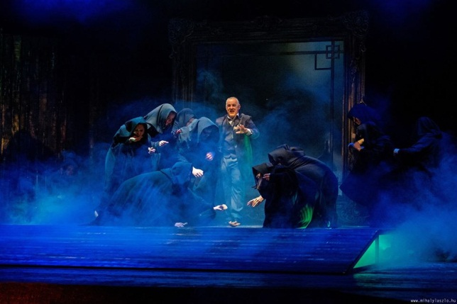

Bánk Bán
II. Endre udvarában a király távolléte alatt merénylet szerveződik a királyné, Gertrudis ellen. Mit is jelent ez a merénylet? Egy hataloméhes, galád gyilkosságot, melynek célpontja a szerencsétlen, ártatlan asszony vagy pont hogy egy ország megmentését a merániak urizálásától és önzésétől? Ehhez hasonló, komoly morális kérdéseket feszeget a Bánk bán című dráma, melyben a magánéleti szálon megjelenő szerelmeken, egyéni konfliktusokon kívül fontos szerepet játszik a politika is. Előadásunkban az eredeti, Katona József által írt szöveget jelenkorba illő képi világgal állítottuk szembe, hogy a nézők úgy találkozhassanak a nagy klasszikussal, mint még soha.
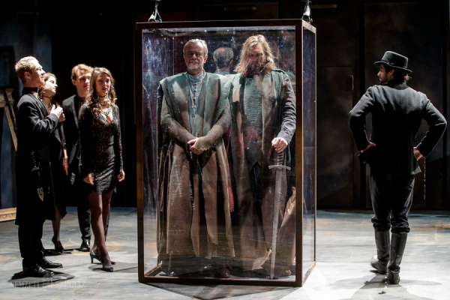

Az örökség
Magyarországon orvoshiány van. Magyarországon gyerekhiány van. Egy fiatal gyerekorvos anyja halála miatt Németországból visszatér Borsodba. Ő örököli anyja után a gyerek-orvosi praxist, de nem akarja megtartani az örökséget. A praxis körüli ügyek rendezése közben gyanút fog, hogy édesanyja nem csak egy jóságos doktornő volt. Szembe kell néznie azzal, hogy valójában mit is örökölt meg, mikor rámaradt a magyar vidék gyógyításra váró lakossága. Schwechtje Mihály 2018-ban a hazai mozikban bemutatott két filmje után, melyeket ő írt és rendezett, most a színházban mesél a mai Magyarországról. Hogyan élheti egy így sem felhőtlenül élő orvos mindennapjait szülővárosa feszültségei és az ország problémái színterében?
